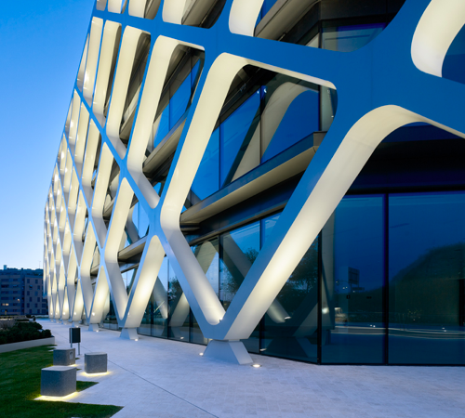


Calle Puerto de Somport, 9
28050 – Madrid

Estimado Sres. Francisco Muñoz / Maribel Martínez

En respuesta a su solicitud, nos es grato adjuntarle el proyecto para la externalización de los servicios de limpieza e higiene.

Si desea más información sobre la propuesta no dude en contactarnos y solicitar cualquier elemento adicional que le ayude en su valoración.

Aprovechamos la ocasión para agradecer su confianza en SERESMA y quedamos a su disposición para cuantas aclaraciones precise.
Atentamente,

Sobre este proyecto puede dirigirse a
Daniel Martín Tf: 653 942 084
danielmartin@seresma.com

INTRODUCIÓN

- SERESMA es una empresa privada especialista en servicios de limpieza, con soluciones globales de limpieza e higiene y servicios complementarios, con cobertura nacional incluido Baleares y Canarias.
- Le ayudamos a gestionar su externalización de servicios le acompañamos en todo el proceso.
- El objetivo de la presente oferta es ayudarle a gestionar los servicios de limpieza asesorándoles en todo el proceso, poniendo a su disposición toda la experiencia, tecnología y cualificación de los profesionales que tiene a su alcance para cubrir sus expectativas.

ACREDITACIONES Y GARANTÍAS

- SERESMA es miembro de AELMA SERESMA es miembro de AELMA (Asociación de empresarios de Limpieza de Madrid) Es miembro de AFELIN (Asociaciones Federadas de Empresarios de Limpieza Nacionales) y miembro de FIDEN (International Association of Building Service Contractors) Certificados desde 2006 en :
- Gestión de la calidad UNE-EN ISO 9001-2008 Gestión Ambiental UNE-EN ISO 14001-2008 Por la prestigiosa entidad de certificación AENOR
- Clasificación concursos públicos: (Grupo - H Subgrupo - 1 Categoría - D) LA más alta calificación para trabajar con la administración pública.

SEGURO RC

- Los trabajos realizados por personal de SERESMA están protegidos por el seguro de responsabilidad civil por valor de 300.000 € avalados por la compañía AXA Seguros. El proyecto es 100% adaptable, pudiéndose adaptar ampliación de coberturas ajustadas a sus necesidades

INSTALACIONES OFERTADAS

Síntesis de las Instalaciones objeto de la contratación:

Ajuste de servicio por nuevas instalaciones en “Edificio Oficinas”

Edf. OXXEO

- Limpieza integral de oficinas
- Limpieza cristalería
- Office
- Aulas
- Hall
- Taquillas y Ropero

PLATILLA

RESUMEN DE MEDIOS HUMANOS
Centro delegación: | Nº | Categoría | Horas semanales | Horario aprox. | Área de limpieza
 | 1 | Limpiadora / | Media jornada | 17:00 – 21:00 | Planta integral de oficinas
 | 1 | Especialista | Media Jornada | 17:00 – 21:00 | Planta integral de oficinas
MADRID | 1 | Limpiador/a | 10 horas semanales | 17:00 – 19:00 | Planta integral de oficinas
MADRID |  | Supervisor de los trabajos secuenciales |  |  | Objeto del servicio
Coordinador Cuenta | Daniel Martín López danielmartin@seresma.com MV: 653 942 084

PLAN TRABAJO FRECUENCIAS

Leyenda:  FRECUENCIAS | Diario | D
  F
 | 3 veces semana | 3V
 | 2 veces semana | 2V
 | Semanal | S
 | Quincenal | Q
 | Mensual | M

Frecuencias del servicio

ZONAS COMUNES | F
Vaciado de papeleras | D
Limpieza de entrada recepción y puerta de acceso | D
Aspirado moqueta pasillos accesos | D
Barrido y fregado suelo hall | D
Limpieza de puertas | D
Limpieza medios de extinción | Q
Limpieza puntos de luz altura 1,80 mt | S/N
Quitar telarañas | S/N
Limpieza ascensores | N/A
AULAS EN USO | F
Vaciado de papeleras | D
Limpieza de mesas | D
Limpieza de sillas y cepillado | D
Limpieza pizarras y materiales de enseñanza | D
Aspirado moqueta | D
Limpieza cristalería | S
Limpieza altos | M
Limpieza puertas | D
Limpieza mamparas | S/N
OFICINAS | F
Vaciado de papeleras | D
Aspirado moqueta, secuencial | D
Barrido y fregado de suelos en zona office | D
Limpieza mobiliario en office | D
Limpieza de mesas, enseres y puestos de trabajo | D
Limpieza y desinfección teléfonos | 3V
Limpieza pantallas ordenador | 3V
Limpieza material informático | S
Limpieza de mobiliario rotativo | S
Limpieza elementos decorativos y extintores | S/N
Limpieza de puertas | Q
Quitar telarañas | S/N
Limpieza taquillas y guardapolvo | S
OTROS TRABAJOS
Limpieza de cristales interiores
Limpieza de mamparas divisiones y cristal
Leyenda:  FRECUENCIAS | Bimestral | B
  F
 | Trimestral | T
 | Semestral | SM
 | Anual | A
 | Según necesidad | S/N
 | No aplica | N/A

PRODUCTOS MATERIALES Y MAQUINARIA

Serán por cuenta de SERESMA todos los productos de limpieza y material necesario para realizar los servicios especificados. En la limpieza de las instalaciones, se emplearán los productos adecuados para cada tipo de superficie. Todos los productos empleados, así como otro medios técnicos, escaleras, carros de limpieza equipados, serán por cuenta de SERESMA. Serán de primera calidad y en las cantidades necesarias para su completa eficacia.

Medios técnicos adscritos al centro
Elemento | Descripción | Cantidad | Utilidad
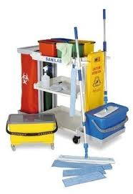 | Carros de limpieza completamente equipado | 2 | Muy útil y eficiente y con todo el material listo para ser usado: Evita paseos innecesarios al cuarto de limpieza. Permite al operario desplazarse fácilmente cubriendo mayores áreas en manos tiempo
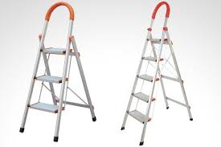 | Escaleras | 1 | Permite alcanzar la altura suficiente para limpieza de partes altas de mobiliario, alicatados de azulejos etc
 | Tubos telescópicos / mojadores | 2 j/completos | Específicos para limpieza de cristales en altura. Permiten la limpieza de paredes alicatados de los aseos y eliminación de telarañas
 | Químicos con flor ecológica ECOLABEL | Se pone a disposición del cliente, en soporte papel, y en soporte magnético, una copia de todos los productos químicos que con motivo de la ejecución del servicio de limpieza serán empleados en las instalaciones
Maquinaria
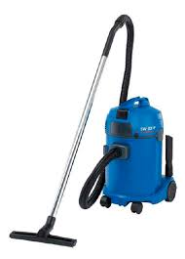 | Aspiradores polvo | 2 | Aspirador de gran capacidad y versatilidad, con 3 filtros que reducen el impacto del ruido en el uso del mismo

IMPORTE DE LA OFERTA

A este precio se aplicará el IVA vigente.
Cotización servicios de limpieza
Delegación | Total, cotización mensual
Madrid | 3.292,15 €

VALIDEZ IMPORTE DE LA OFERTA
Agradecemos sinceramente su interés en SERESMA y la oportunidad que nos da de conocernos mejor como empresa de servicios. Confiamos que nuestra propuesta sea de su interés, poniéndonos a su entera disposición para cualquier aspecto que pueda ayudarle a tomar su decisión.
La validez de la oferta hasta 31/12/2020. En caso de ser aceptada solo tiene que rellenar esta hoja y enviárnosla por cualquier medio.
Fecha inicio de servicio previsto ________01/02/2020

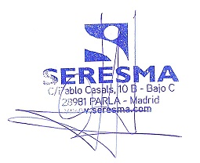

SERESMA S.L. CONFORME CLIENTE

